用户角色
- 平台注册流程
用户注册流程：
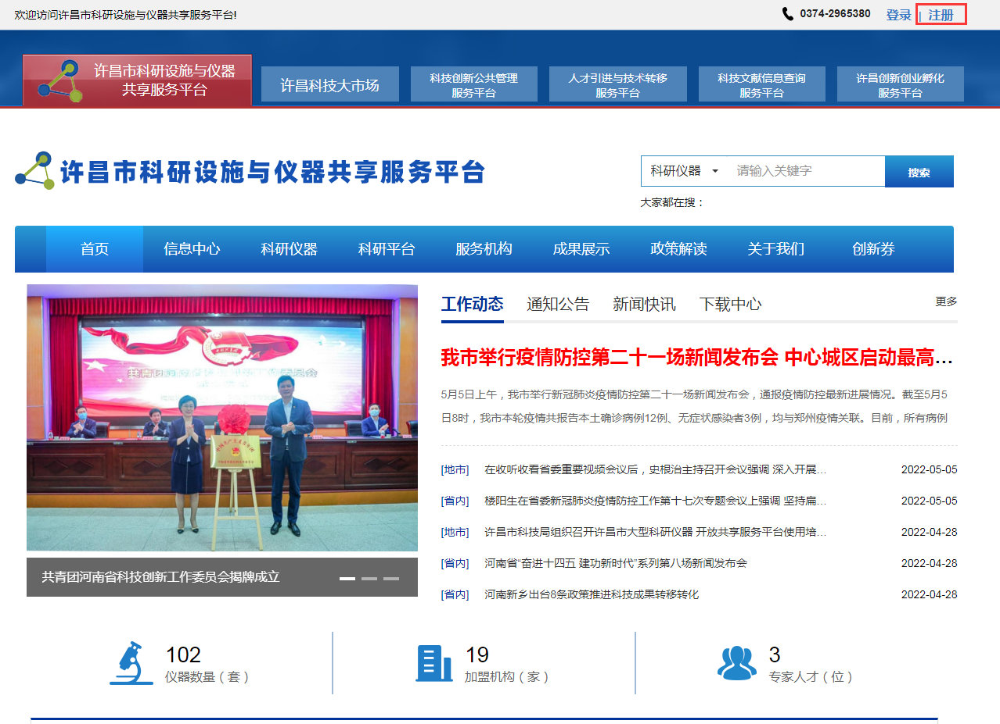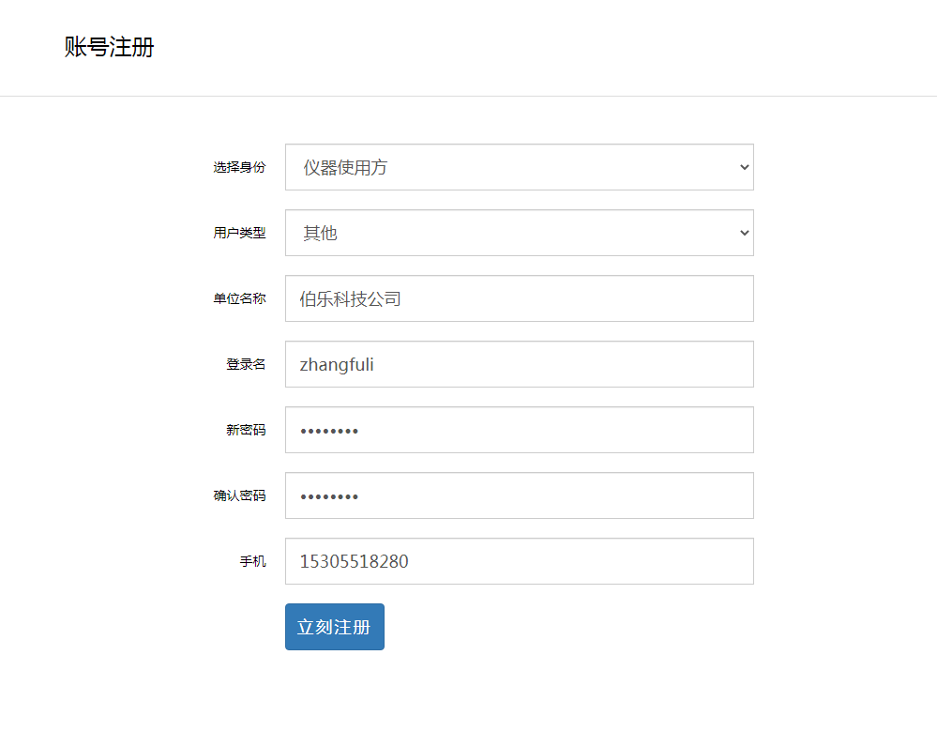二、平台操作流程
登陆：
用户登陆许昌科研设施与仪器共享服务平台（www.xciss.cn），进入服务平台首页，点击右上角“登陆”。
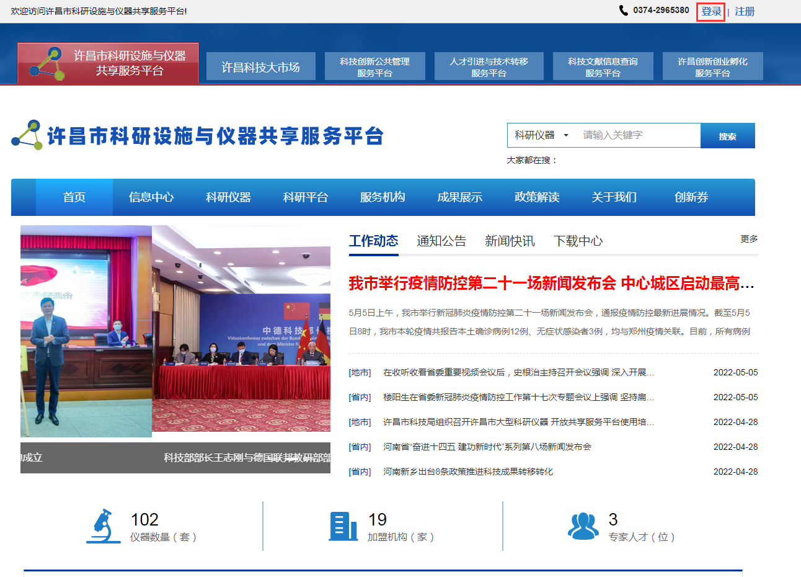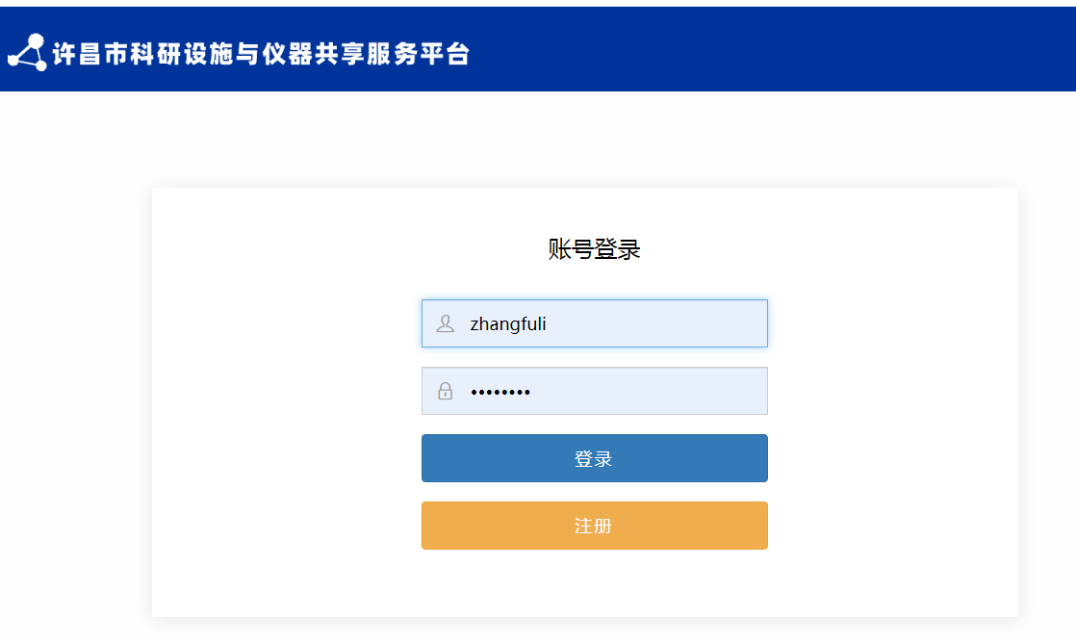单位认证：
用户登录系统进入后台“用户中心”，点击“单位认证”，完善单位基本信息。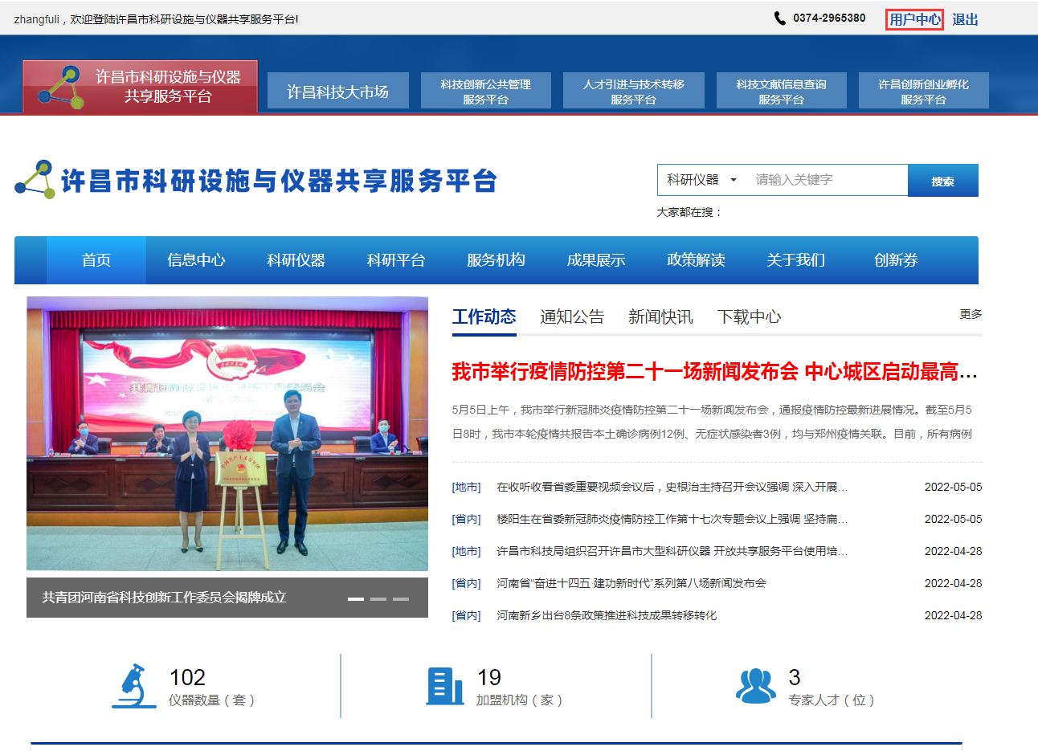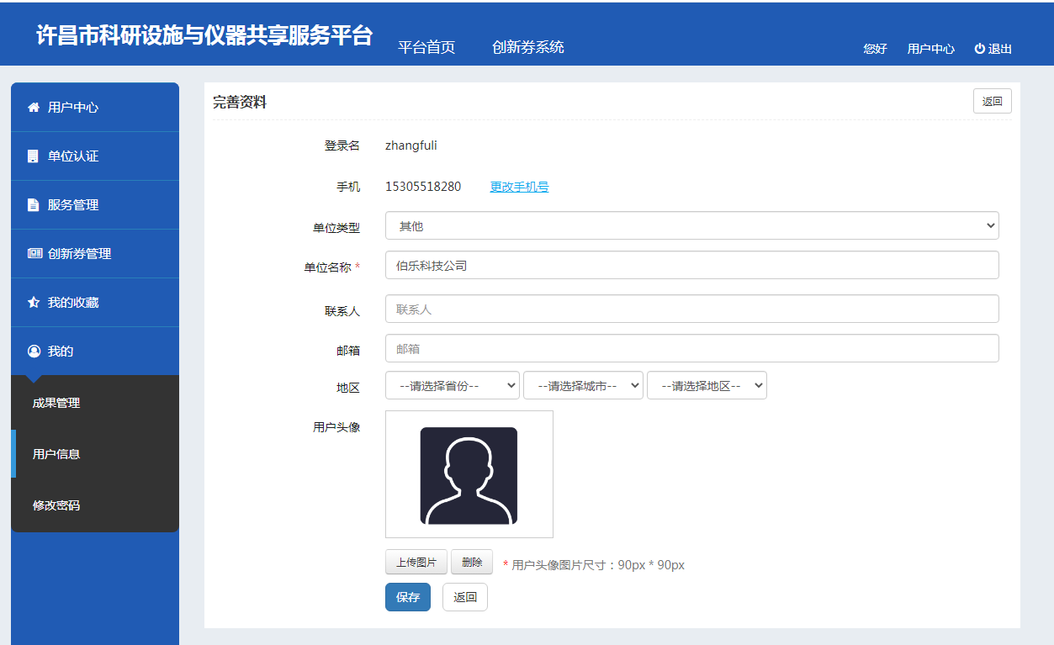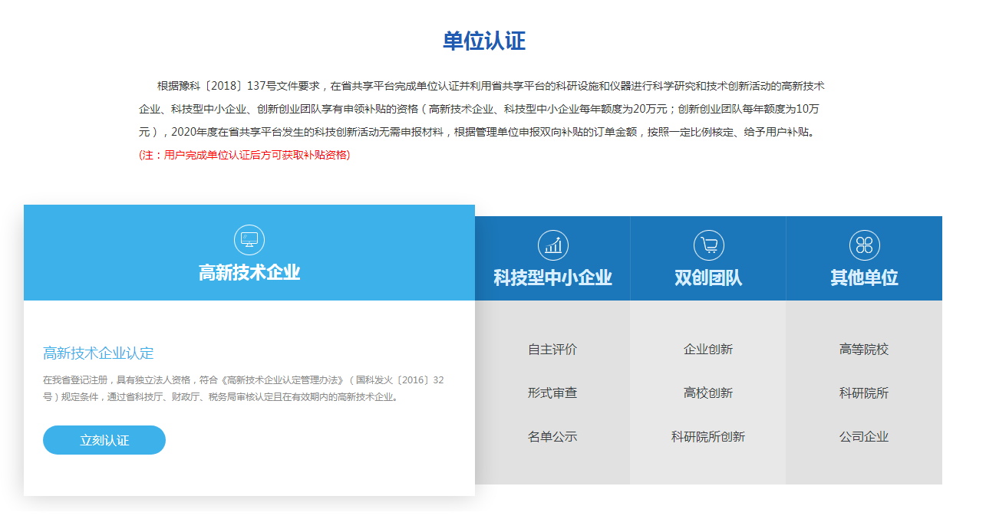用户开通创新券功能：
平台审核通过后用户点击“创新券管理”内“申领创新券额度”，开通创新券功能。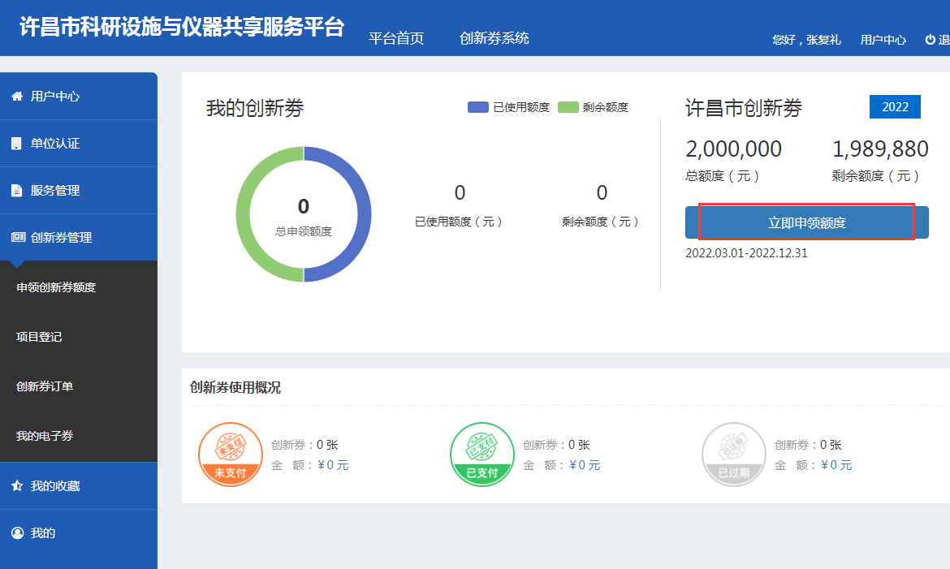

用户申领创新券、进行项目登记：
1. 依次点击“创新券管理”“申领创新券额度”申领创新券；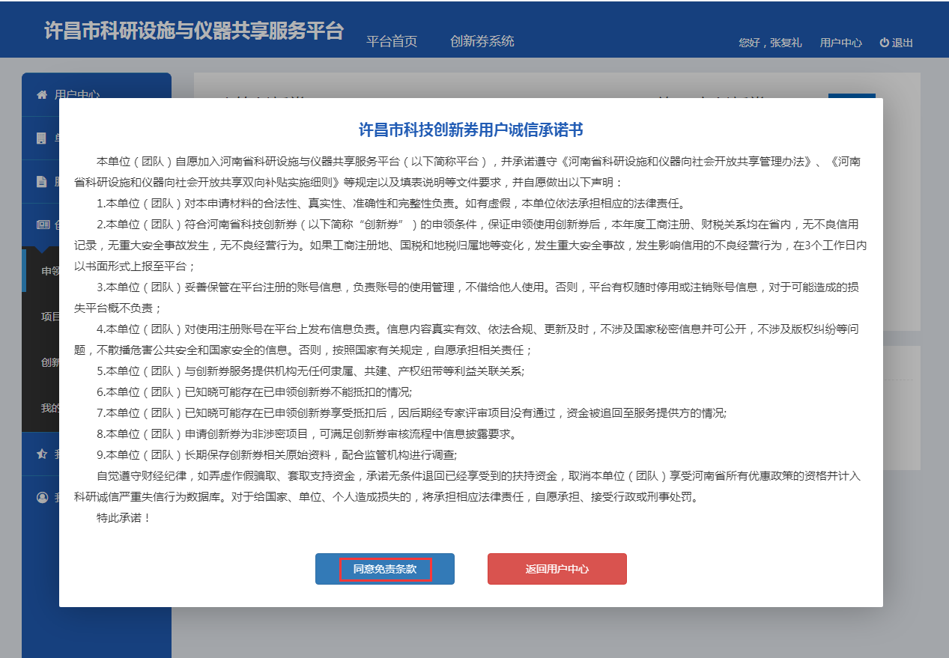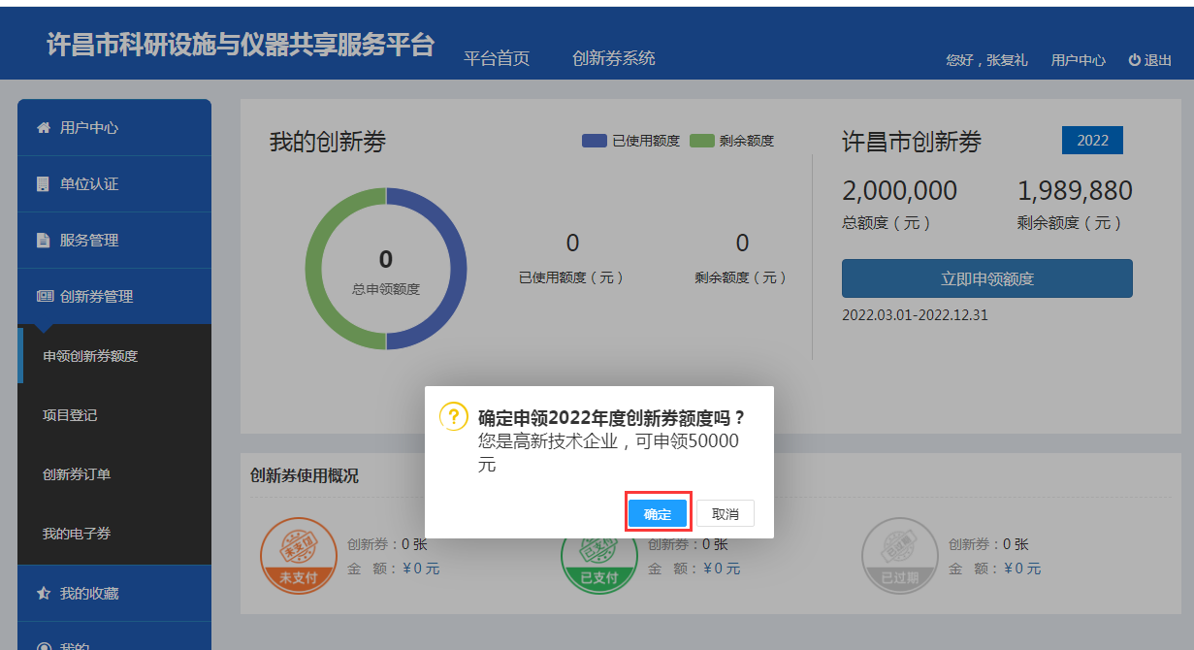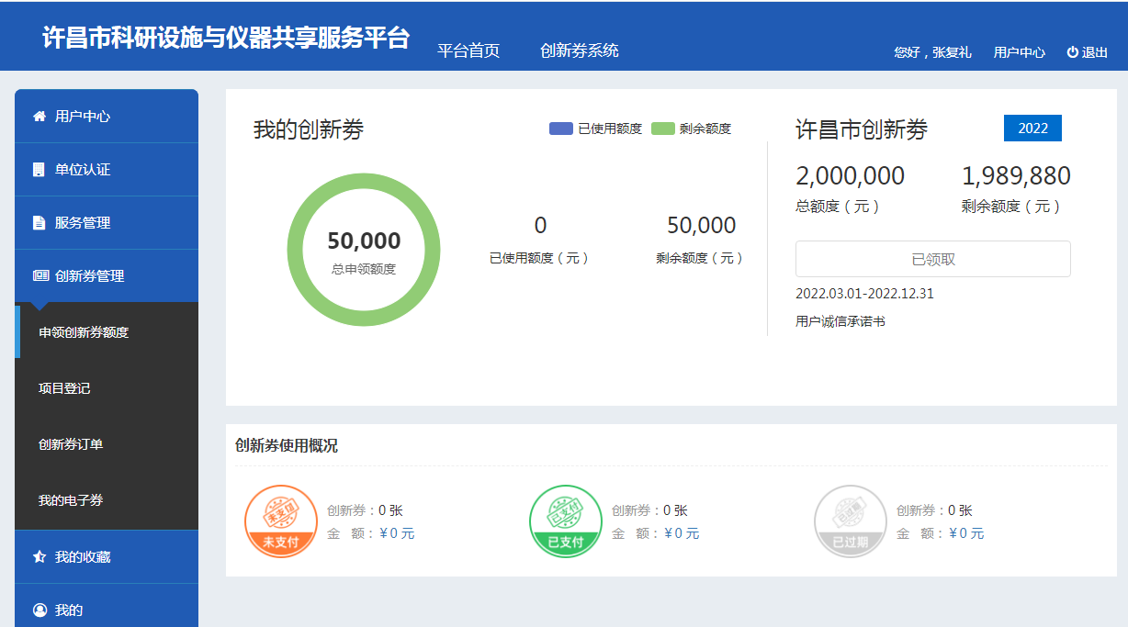

- 依次点击“创新券管理”“项目登记”模块，新增科技研发项目可行性报告或项目研发计划书。提交后等待“平台审核”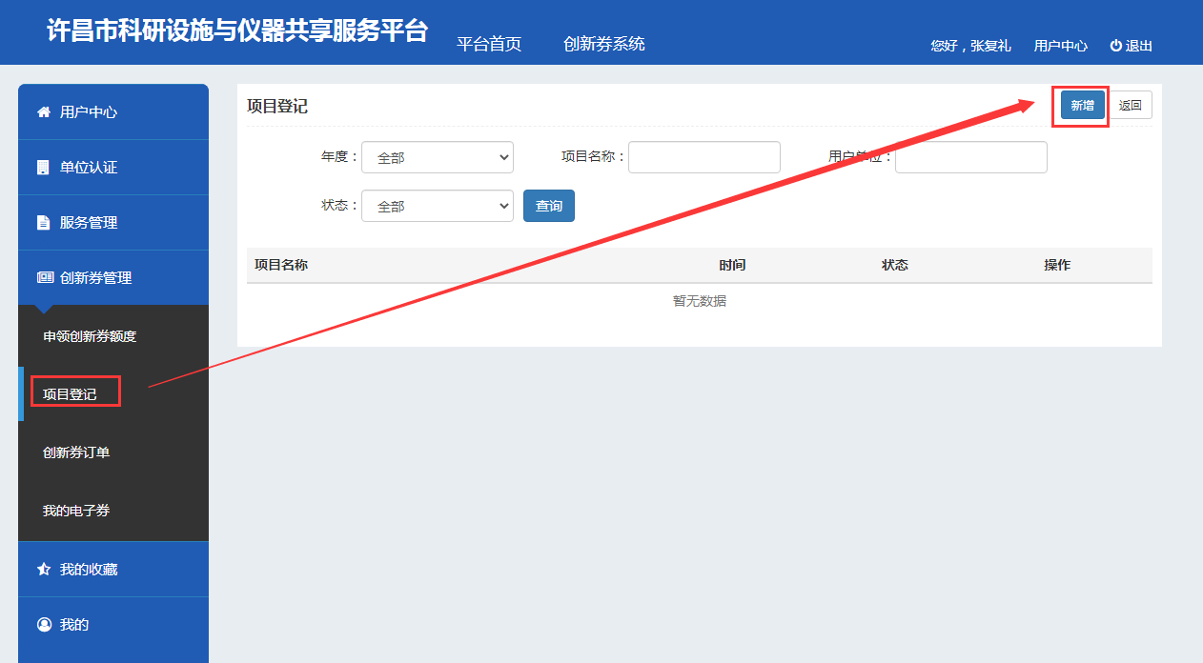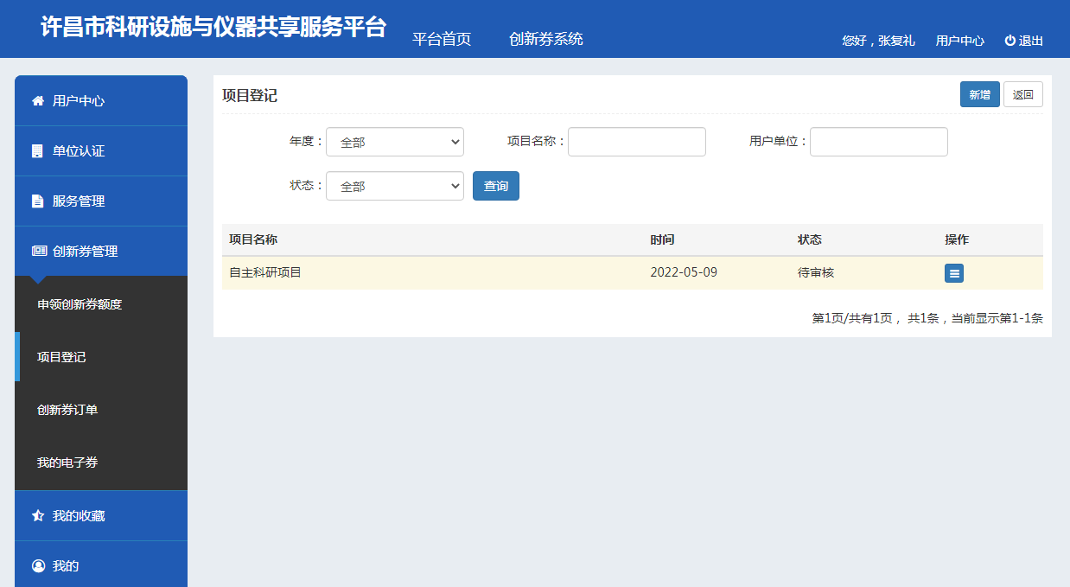三、创新券系统使用流程
用户预约1：
用户返回“创新券系统首页”，通过一级栏目“仪器资源”“项目检测”，根据检索条件筛选出需要使用的仪器/服务。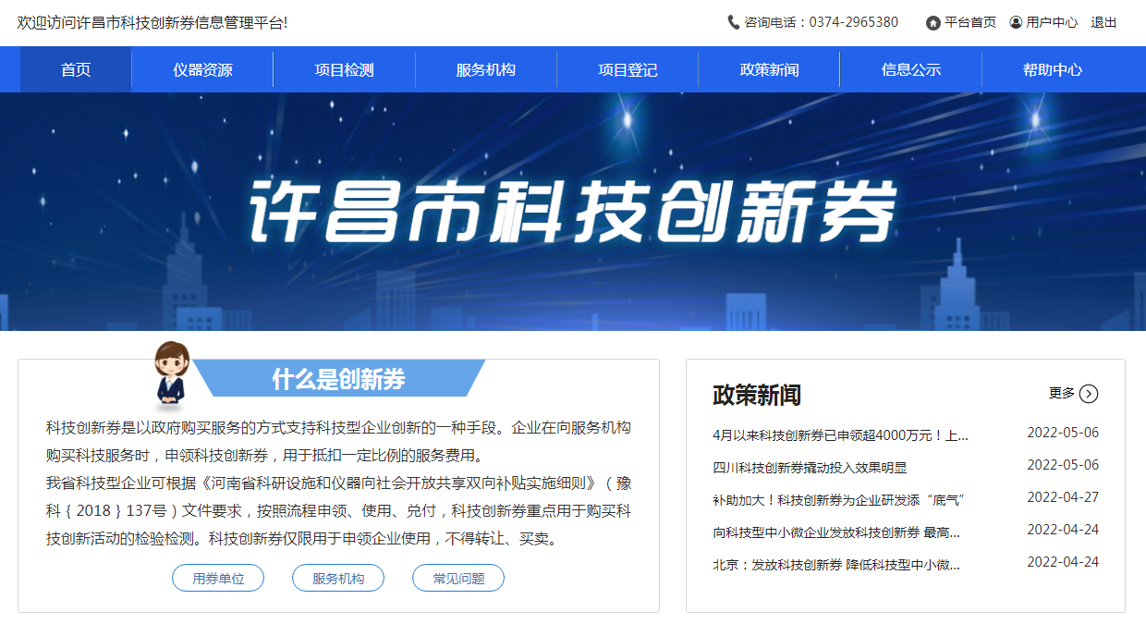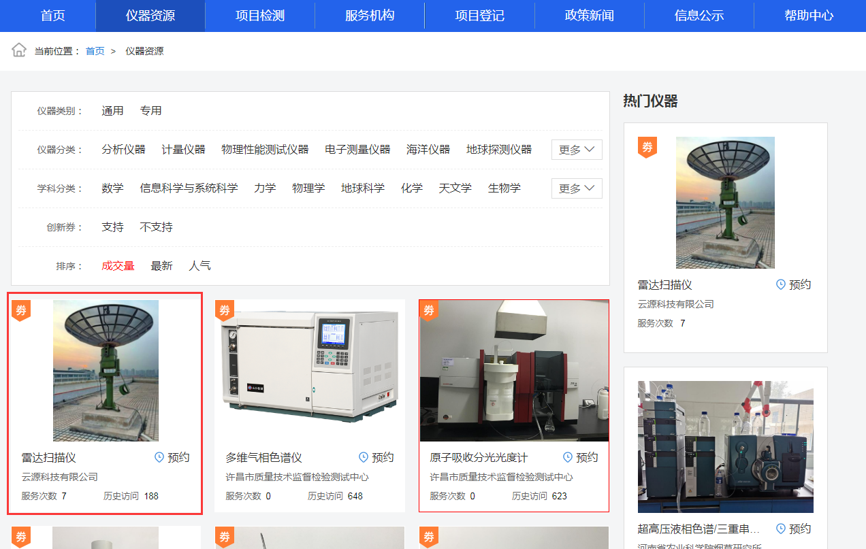
用户预约2：
1. 用户检索到所需的仪器/服务后，点击“创新券预约”，在线填写预约申请单，提交后等待“管理单位”受理订单；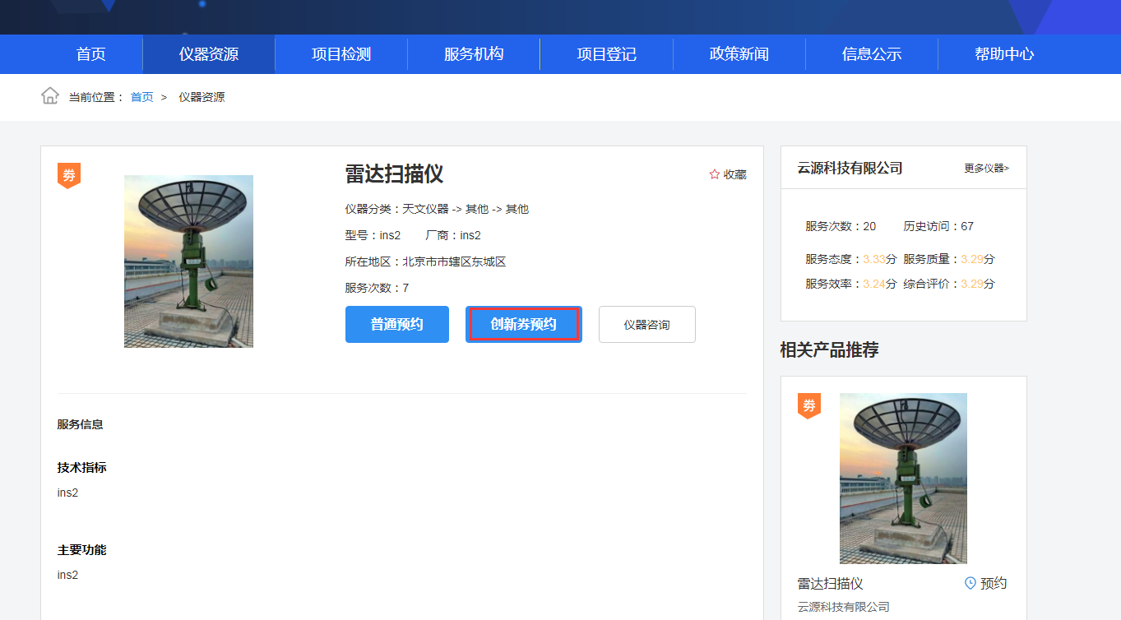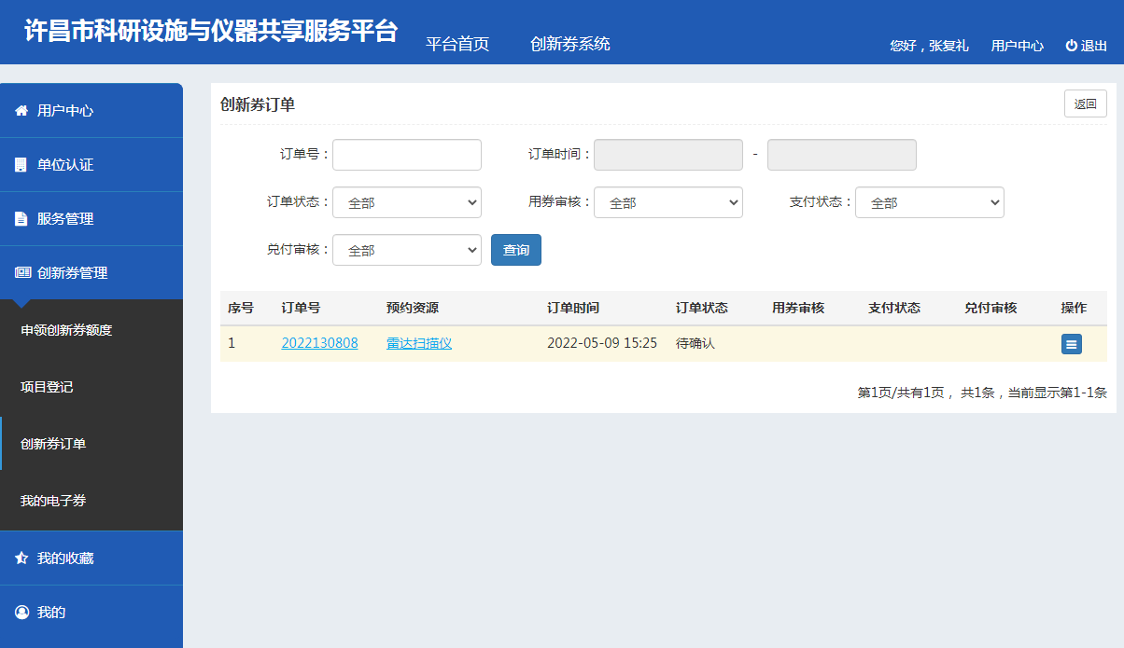
2. 管理单位受理通过后，此时订单流转到”平台审核”，通过后发放创新券;
用户在“我的电子券”卡包里，会生成一张“待支付”的创新券，此时用户可以根据和管理单位的约定选择在检测结果出具前或者后支付创新券及合同约定的剩余费用。